ASSUNTO :. INDICO QUE SEJA REALIZADO MANUTENÇÃO NO BUEIRO LOCALIZADO NA RUA JAIRO APARECIDO VILELA, NO JARDIM SBEGHEN.

DESPACHO

SALA DAS SESSÕES ____/____/_____

PRESIDENTE DA MESA

INDICAÇÃO Nº , DE 2018

SENHOR PRESIDENTE,
SENHORES VEREADORES,

INDICO ao Exmo Senhor Prefeito Municipal Luis Gustavo Antunes Stupp junto ao departamento competente que seja realizado manutenção no bueiro localizado na Rua Jairo Aparecido Vilela, no Jardim Sbeghen.
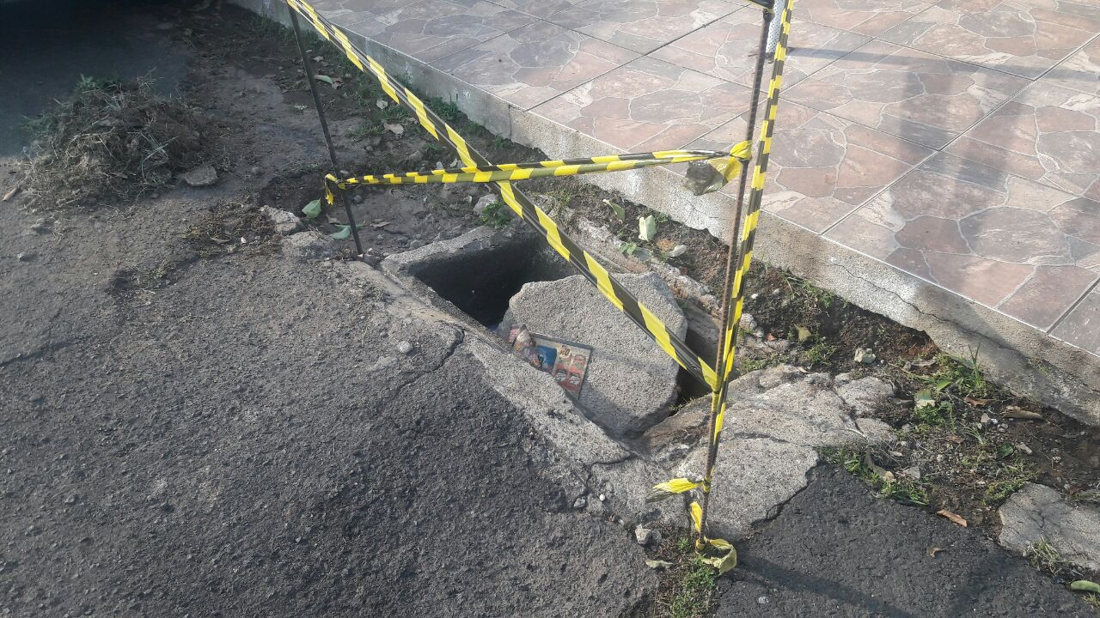

SALA DAS SESSÕES “VEREADOR SANTO RÓTOLLI”, aos 10 de maio de 2018

VEREADOR LUIS ROBERTO TAVARES

